ΒΟΥΛΗ ΤΩΝ ΕΛΛΗΝΩΝ
Πρωτ.
Αριθ.
Διεκπ.

ΑΠΟΣΠΑΣΜΑ

Από τα επίσημα Πρακτικά της ΝΑ', 21 Δεκεμβρίου 1996,
Συνεδρίασης της Ολομέλειας της Βουλής, στην οποία
ψηφίστηκε το παρακάτω σχέδιο νόμου:

Κύρωση του Ισολογισμού του Κράτους του οικονομικού έτους 1995
Άρθρο μόνο
Κυρώνεται ο Ισολογισμός του Κράτους του οικονομικού έτους 1995, ο οποίος έχει ως εξής:
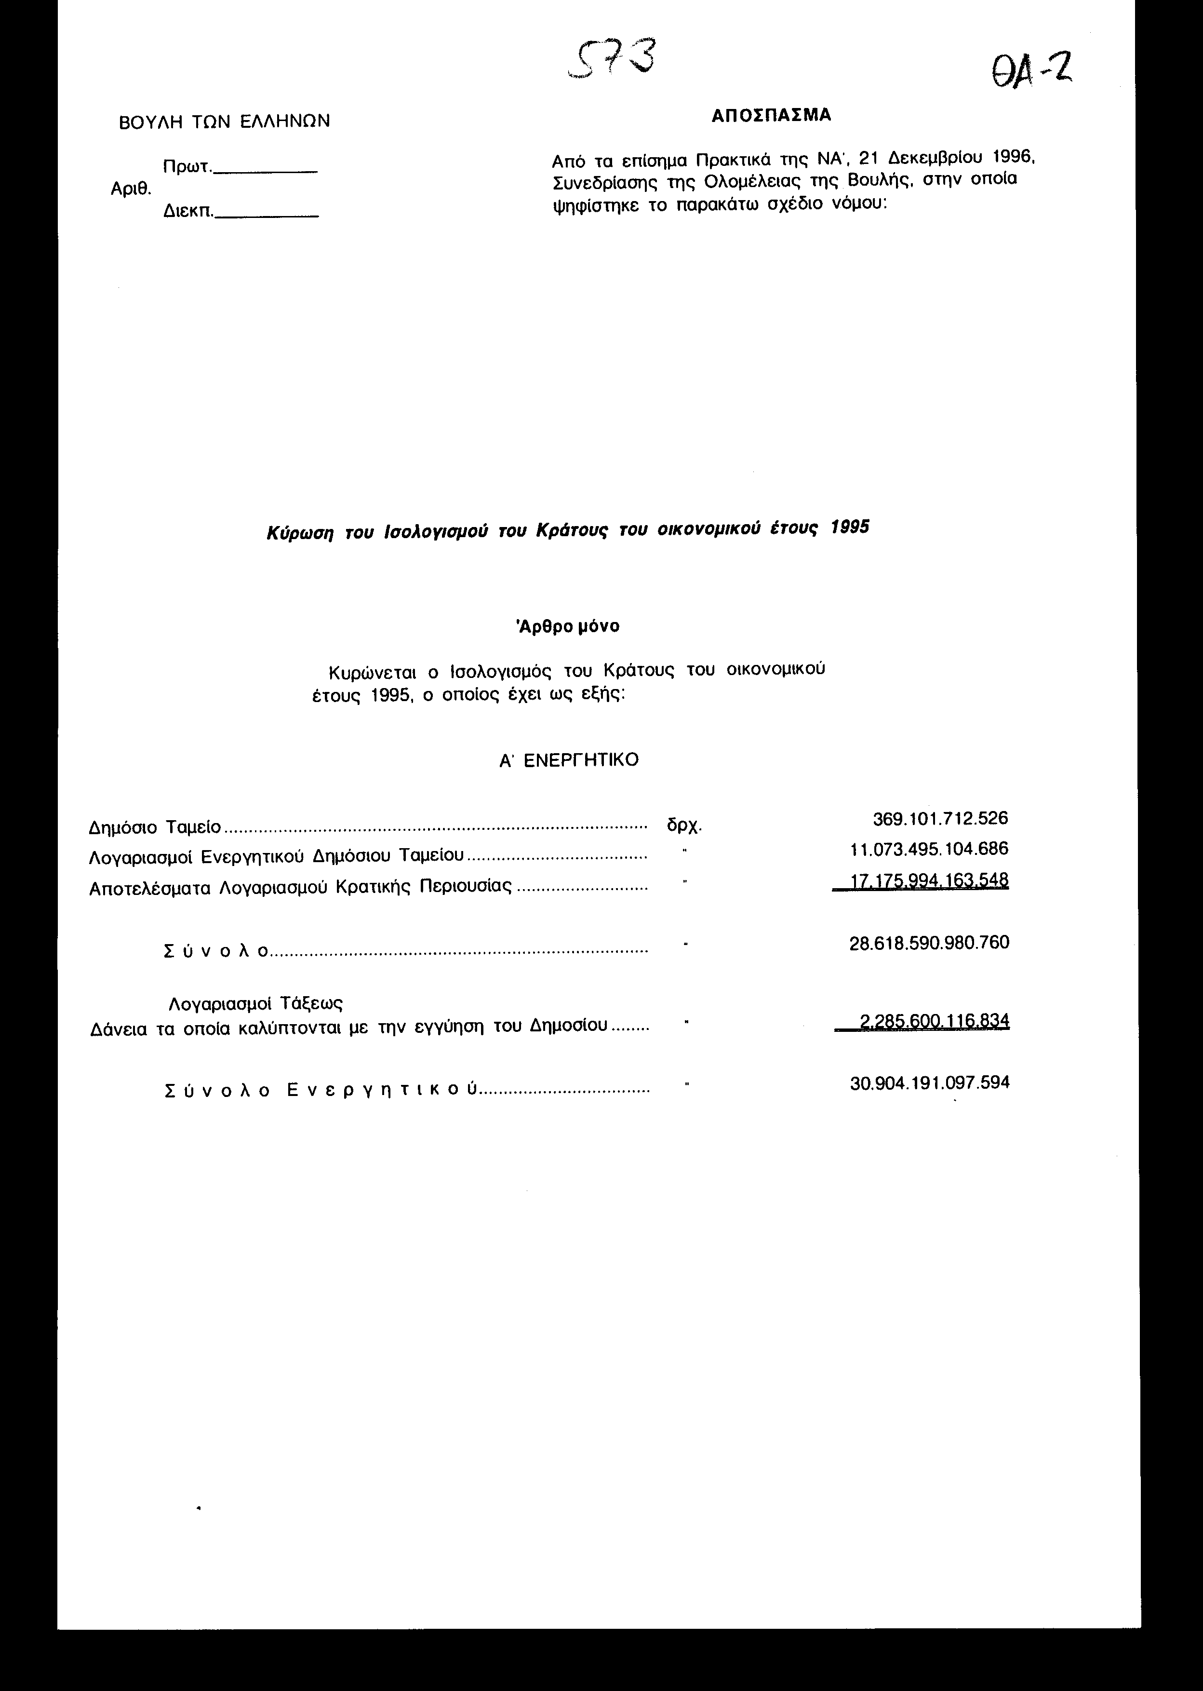
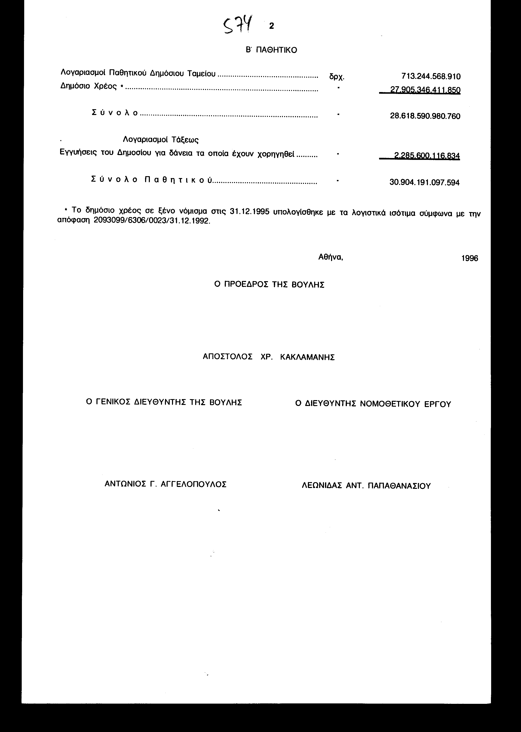
Αθήνα, 1996
Ο ΠΡΟΕΔΡΟΣ ΤΗΣ ΒΟΥΛΗΣ
ΑΠΟΣΤΟΛΟΣ ΧΡ. ΚΑΚΛΑΜΑΝΗΣ
Ο ΓΕΝΙΚΟΣ ΔΙΕΥΘΥΝΤΗΣ ΤΗΣ ΒΟΥΛΗΣ Ο ΔΙΕΥΘΥΝΤΗΣ ΝΟΜΟΘΕΤΙΚΟΥ ΕΡΓΟΥ
ΑΝΤΩΝΙΟΣ Γ. ΑΓΓΕΛΟΠΟΥΛΟΣ ΛΕΩΝΙΔΑΣ ΑΝΤ. ΠΑΠΑΘΑΝΑΣΙΟΥ

